Читаем, пишем и решаем,
осень скоро провожаем!

1.Я могу списывать:
___________________________________________________________________________________
_______________________________________________________
___________________________________________________________________________________
_______________________________________________________
__________________________________________________________________________________

2.Могу писать под диктовку:
____________________________________________________________________________________________________
___________________________________________________________________________________
_______________________________________________________
___________________________________________________________________________________
_______________________________________________________
___________________________________________________________________________________

3.А вот так я знаю состав чисел и решаю примеры:

6=5+… 7=…+4 …+3=8 1 …+5=8 7-…=3
6=3+… 7=2+… 6+…=8 5 …+5=9 8-…=2
6=…+2 7=6+… …+4=8 3 …+3=7 9-…=5
6=…+5 7=…+3 7+…=8 2 …+2=8 6-…=3
6=6+… 7=…+5 …+6=8 7 …-5=1 4+…=9
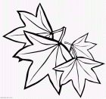
6=…+4 7=1+… 1+…=8 9 …-4=4 6+…=9
7=…+7 …+5=8 4 …-1=8 7+…=9
8+…=8 6 …-6=3 9+…=9
8 …-9=0 2+…=8

- Я читаю ______ слов в минуту, __________________________________________
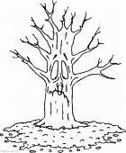
Лев.
Лев- царь зверей. У него длинная густая
грива. Грива спасает голову и шею льва от
зубов и когтей соперника, когда самцы
устраивают между собой схватки за место
вожака стаи. Львы так же, как тигры и
леопарды, -огромные хищные кошки.
Живут и охотятся львы небольшими стаями.
Такая львиная стая называется прайд.
На моём дереве знаний ___ листиков

____________ , помоги бабочкам сесть на лужок:
- Составь схемы слов:
лимон Аня мир
линия Юра ныряли
- Спиши, подчеркни гласные и согласные буквы:

- Напиши под диктовку, поставь ударение:

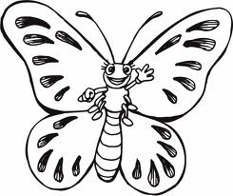

- Подчеркни слова, в которых два слога:
Олени, мои, лей,линия, Ира, мыло, маляры, ура.
5.Реши примеры:

1+4= 6 6+2= 3 6+1= 2 5+1-2+4=
2+3= 2 8-2= 2 5+2= 3 6-1+3-5=
2 4+1= 1 5+3= 1 7-1= 6 8-2-1-3=
1 3+2= 3 8-3= 4 7-2= 4 4+4-1-2=
4 5-1= 5 8-4= 6 7-3= 1 8-1-3+4=
5 5-3= 4 8-…=3 5 7-4= 5 2+2-1+5=
3 …-4=1 7 1+…=7 7 …-1=6 7-2-2+4=
…-2=3 8 …-3=5 …+2=7 8-2+1-5=
…+2=5 …+2=8 7-…=1

- Техника чтения:_________ слов в минуту.

